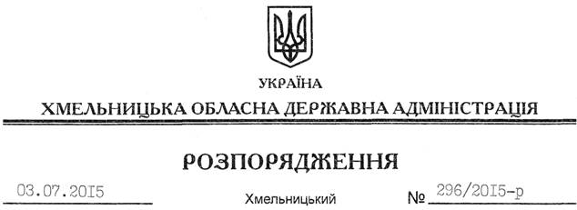

Про стан організації роботи щодо призначення житлових субсидій в області

На підставі статей 6, 39 Закону України “Про місцеві державні адміністрації”, Положення про порядок призначення та надання населенню субсидій для відшкодування витрат на оплату житлово-комунальних послуг, придбання скрапленого газу, твердого та рідкого пічного побутового палива, затвердженого постановою Кабінету Міністрів України від 21.10.1995 року № 848 (із змінами та доповненнями), постанови Кабінету Міністрів України від 28 лютого 2015 року № 106 “Про удосконалення порядку надання житлових субсидій”, заслухавши інформацію з цього питання (додається):
1. Відзначити, що райдержадміністраціями, виконкомами міських (міст обласного значення) рад здійснюється робота щодо призначення житлових субсидій, проводиться інформаційно-роз’яснювальна робота з цього питання.
2. Головам райдержадміністрацій, рекомендувати міським (міст обласного значення) головам:
2.1. При коригуванні місцевих бюджетів передбачити виділення коштів на придбання перфорованого паперу для виготовлення виплатних відомостей, конвертів, заправки картриджів.
2.2. Сприяти вирішенню питання надання відомостей про склад зареєстрованих у житлових приміщеннях осіб житлово-експлуатаційними організаціями або іншими органами, визначеними місцевими органами виконавчої влади та органами місцевого самоврядування; у сільській місцевості – сільськими, (селещними радами) структурним підрозділам з питань соціального захисту населення.
2.3. Забезпечити роботу уповноважених осіб сільських, селищних рад з прийому документів для призначення субсидій та передачу їх структурним підрозділам з питань соціального захисту населення.
2.4. Забезпечити своєчасне призначення субсидій для відшкодування витрат на оплату житлово-комунальних послуг, придбання скрапленого газу, твердого та рідкого пічного побутового палива.
2.5. Взяти під особистий контроль питання налагодження обміну інформацією між структурними підрозділами з питань соціального захисту населення райдержадміністрацій, виконавчих комітетів міських (міст обласного значення) рад та організаціями, що надають житлово-комунальні послуги, щодо надання відомостей про забезпеченість громадян житловою площею та комунальними послугами із зазначенням вартості послуг у межах соціальних норм та соціальних нормативів користування послугами.
2.6. Продовжити інформаційно-роз’яснювальну роботу щодо спрощеного порядку та термінів призначення житлових субсидій, здійснювати виїзди мобільних груп для надання практичної допомоги громадянам в оформленні документів для призначення субсидій та виявлення сімей, які мають право на її призначення.
3. Про проведену роботу інформувати обласну державну адміністрацію до 01 серпня та 01 грудня 2015 року.
4. Департаменту соціального захисту населення облдержадміністрації:
4.1. Забезпечити розподіл та контроль за раціональним використання коштів, передбачених для закупівлі комп’ютерного обладнання.
4.2. Провести спільну нараду з відповідальними особами ПАТ “Хмельницькгаз”, ПАТ “Хмельницькобленерго” щодо ефективного обміну інформацією для призначення субсидій.
5. Рекомендувати:
5.1. ПАТ “Хмельницькгаз”, ВАТ “Шепетівкагаз”', ПАТ “Хмельницькобленерго” забезпечити належну роботу по наданню відомостей, необхідних для призначення житлових субсидій, структурним підрозділам з питань соціального захисту населення райдержадміністрацій, виконавчих комітетів міських (міст обласного значення) рад.
5.2. ПАТ “Хмельницькгаз” поінформувати споживачів газу про реквізити та особові рахунки нового гарантованого постачальника ТОВ “Хмельницькгазбуд”.
5.3. Обласній державній телерадіокомпанії “Поділля-Центр” продовжити роботу з висвітлення заходів, спрямованих на посилення соціального захисту населення під час оплати житлово-комунальних послуг.
6. Контроль за виконанням цього розпорядження покласти на заступника голови облдержадміністрації відповідно до розподілу обов’язків.

Голова адміністрації М.Загородний

